**Képmegosztó Weboldal**

Ruby 1. házi feladat

Pongrácz Ádám

JGOB5J

# A weboldal leírása

A házi feladatom célja egy képmegoszó weboldal létrehozása. A felhasználók megtekinthetik a portálra feltöltött képeket, valamint képesek új képek feltöltésére is. A képekhez hozzárendelhetők különböző címkék, amikre lehet keresést indítani. Ha egy felhasználónak megtetszik egy kép, akkor elmentheti azt a kedvencei közé. A képekről a felhasználók kommentben is kifejezhetik a véleményüket.

# Oldalak

## Főoldal

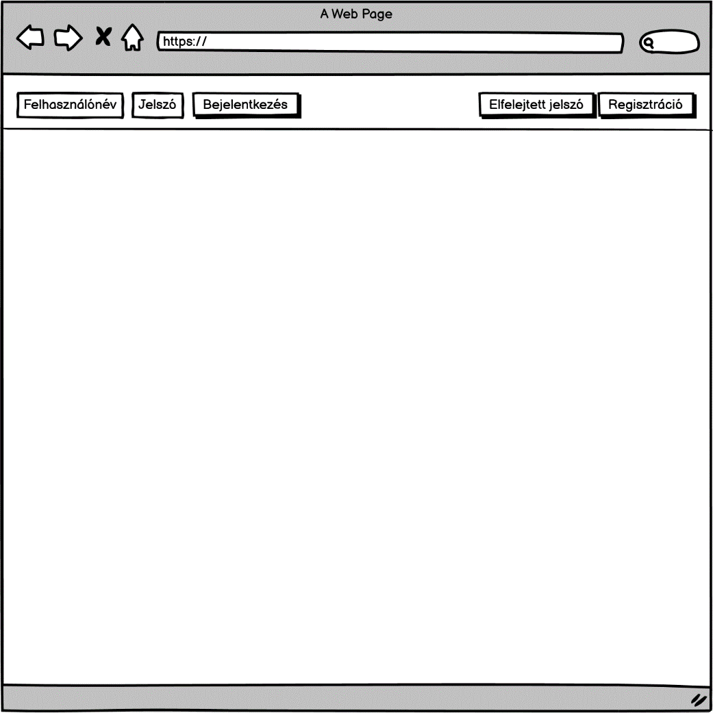

A főoldalon, ha a felhasználó megadja a felhasználónevét és a jelszavát, akkor a bejelentkezés gombra kattintva be tud jelentkezni. Bejelentkezéskor a felhasználónak a Képek oldal jelenik meg. A regisztráció gombra kattintva a Regisztráció oldalon lehetőség nyílik új felhasználó létrehozására. Az elfelejtett jelszó gombra kattintva az Elfelejtett jelszó oldalon lehetőség nyílik új jelszó beállítására.

## Regisztráció

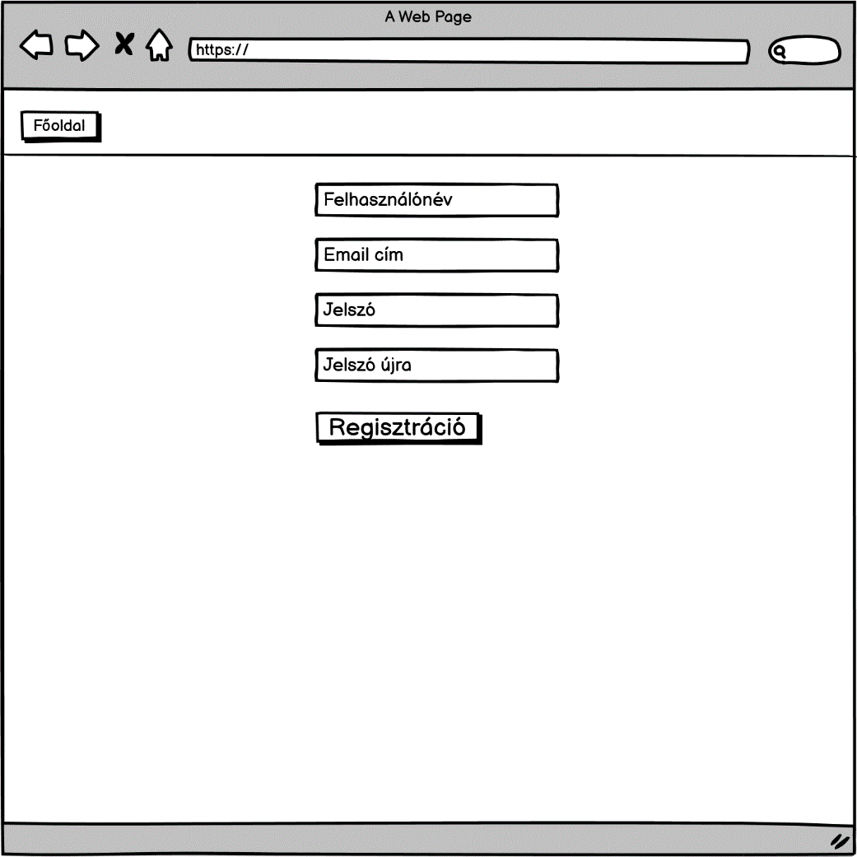

A felhasználónak meg kell adnia a felhasználónevét, az email címét és a jelszavát két alkalommal. A sikeres regisztrációhoz a jelszavaknak meg kell egyezniük. A regisztráció gombra kattintva, amennyiben a felhasználó helyesen töltötte ki a mezőket, létrejön a felhasználói fiókja és bejelentkezve a Képek oldal jelenik meg. Ha a regisztráció közben a felhasználó meggondolná magát, a főoldal gombbal visszatérhet a Főoldalra.

## Elfelejtett jelszó

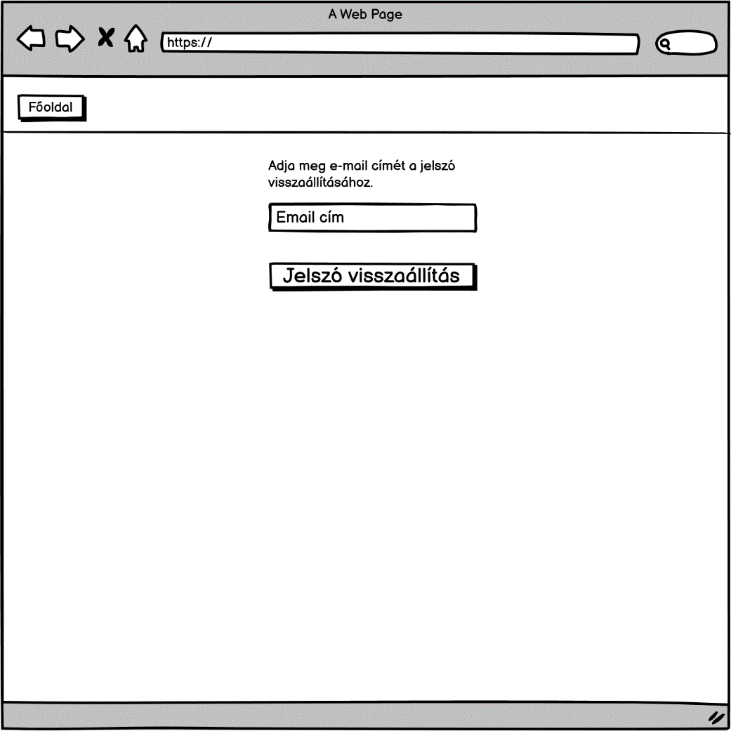

A jelszó visszaállításához a felhasználónak meg kell adnia az email címét. A jelszó visszaállítás gombra kattintva emailben kap egy jelszó visszaállításához használandó linket a felhasználó. A főoldal gombbal vissza lehet térni a Főoldalra.

## Képek

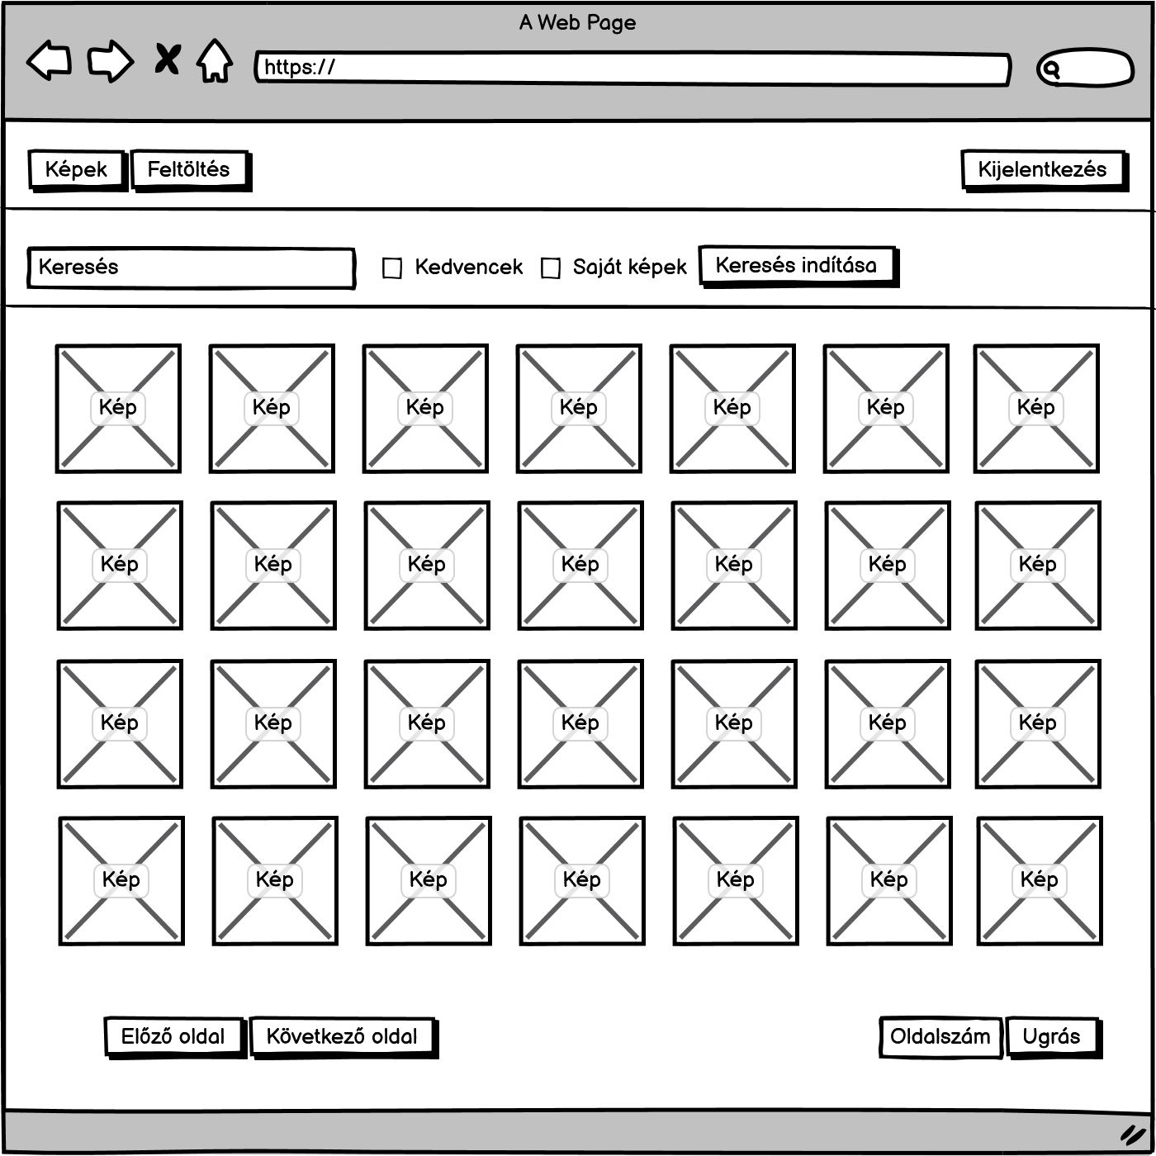

A felhasználó egy listán látja a feltöltött képeket. A kedvencek bejelölésével, a felhasználó csak a kedvenceknek jelölt képeket látja. A saját képek bejelölésével pedig csak a felhasználó által feltöltött képek láthatóak. A keresés mezőben a felhasználó címkéket adhat meg szóközzel elválasztva. A keresés indítása gombbal lehet elindítani a keresést. Az oldal alján az előző, valamint a következő gombbal lehet lapozni, de oldalszám megadásával és az ugrás gomb használatával is lehet oldalt választani. Egy képre kattintással a felhasználó a Kép megtekintése oldalra kerül, ahol lehetősége nyílik nagyobb felbontásban megnézni a képet, kommentet hagyni, valamint képpel kapcsolatos beállításokat elvégezni. A kijelentkezés gombbal a felhasználó kijelentkezik és a Főoldalra kerül. A Képek gomb keresés nélkül újratölti a képek oldalt, az első oldalon. A feltöltés gombra kattintva a Feltöltés oldalra kerül a felhasználó.

## Kép megtekintése

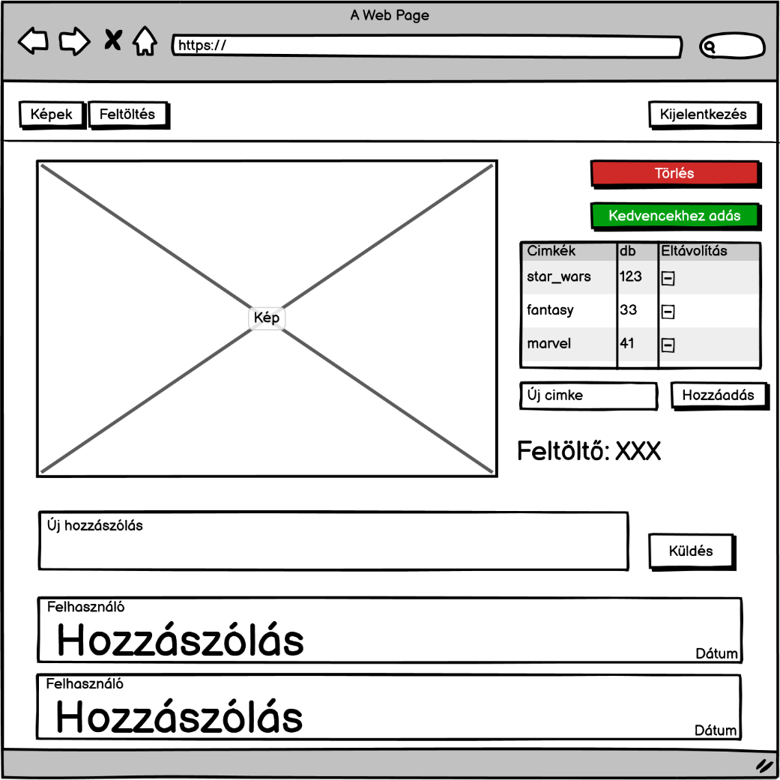

A felhasználó megtekintheti a képet. Oldalt látható a képet feltöltő felhasználó felhasználóneve. Megtekinthetőek a képhez rendelt címkék és az is látható, hogy hány megegyező címkével ellátott kép található még az adatbázisban. Amennyiben a képet feltöltő felhasználó van bejelentkezve lehetőség nyílik címkék hozzáadására, a címkék mellet lévő ’-’ gombra kattintva címkék eltávolítására, valamint a Törlés gombra kattintva a kép törlésére. A kedvencekhez adás gombra kattintva hozzá tudja a felhasználó adni a képet a kedvencei közé. Amennyiben már hozzá van adva, egy „Kedvenc eltávolítása” gombra cserélődik a kedvencekhez adás. Hozzászólás beírásával és a küldés gombra kattintva új hozzászólás adható a képhez hozzá. Alul láthatóak a hozzászólások, azok feltöltői és a feltöltési dátum. A kijelentkezés gombbal a felhasználó kijelentkezik és visszatér a Főoldalra. A feltöltés gombra kattintva a Feltöltés oldalra kerül a felhasználó A képek gombbal a felhasználó a Képek oldalra kerül.

## Kép feltöltése

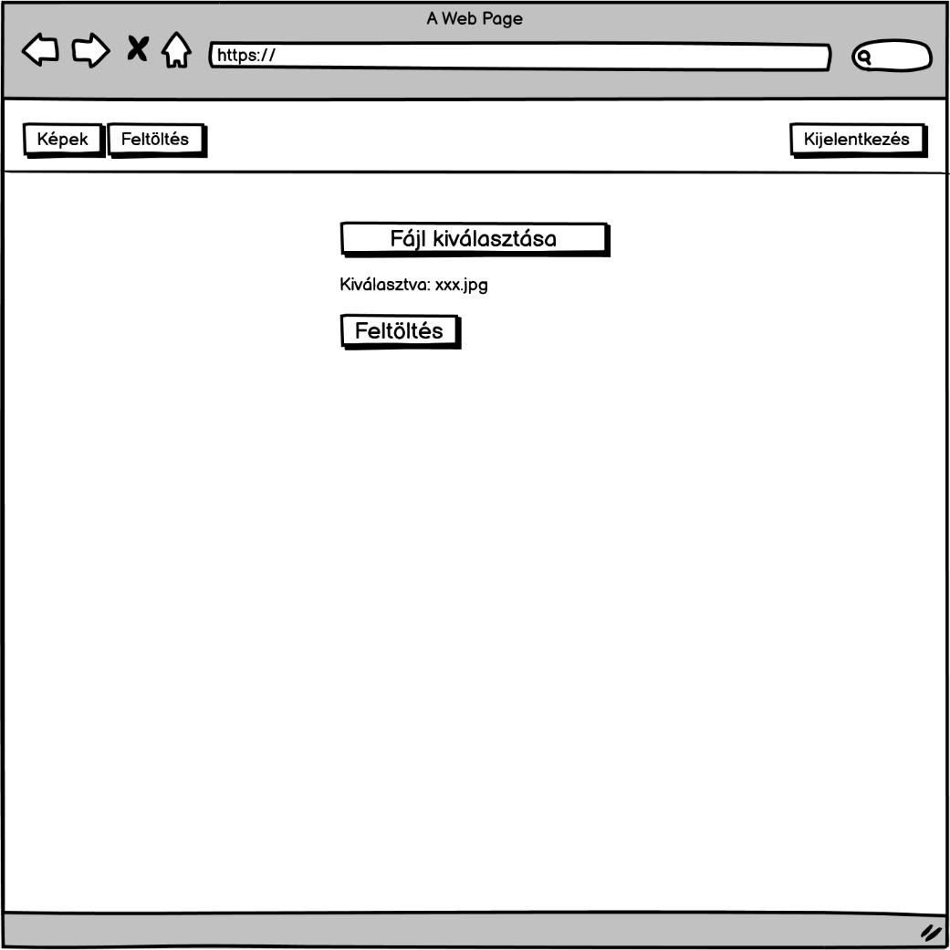

A felhasználónak lehetősége van fájlt kiválasztani a fájl kiválasztása gombbal. A kiválasztott fájl neve a gomb alatt látható. A feltöltés gombbal lehet feltölteni a fájlt. A rendszer csakis képet enged feltölteni. A kijelentkezés gombbal a felhasználó kijelentkezik és visszatér a Főoldalra. A feltöltés gombbal újratöltődik a Feltöltés oldal. A képek gombbal a felhasználó a Képek oldalra kerül.